Energia livre de Gibbs
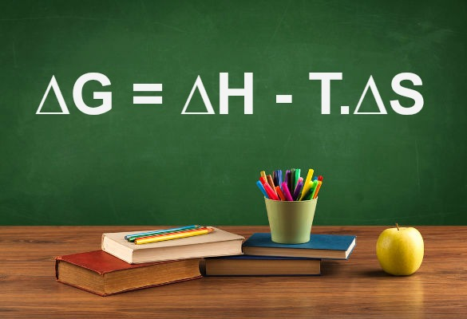
A energia livre de Gibbs (ΔG) é uma grandeza que foi determinada pelo físico, matemático e químico norte-americano Josiah Wliiard Gibbs no ano de 1883. Gibbs desenvolveu essa grandeza com o intuito de prever a espontaneidade de uma reação química.
Antes de 1883, acreditava-se que a espontaneidade de uma reação era determinada por apenas duas grandezas: a variação da entalpia (ΔH) e a variação da entropia (ΔS). A reação seria espontânea quando:
- ΔH<0 (reação exotérmica): há liberação de energia
- ΔS>0: o sistema reacional possui grande desorganização atômica
Porém, Gibbs descobriu que, quando uma reação química espontânea ocorre, parte da energia liberada (reação exotérmica) sempre é utilizada para reorganizar o sistema (reorganizar os átomos). Essa parte de energia depende da temperatura (T) e do nível de desorganização dos átomos (ΔS).
A partir disso, Gibbs concluiu que a entalpia (energia liberada durante a reação), a entropia e a temperatura são os fatores determinantes para prever a espontaneidade de uma reação.
Assim, podemos definir a energia livre de Gibbs (ΔG) como a energia útil de um sistema que resulta da diferença entre a entalpia e a entropia (esta multiplicada pela temperatura), o que resulta na seguinte equação matemática:
ΔG = ΔH – T. ΔS
Unidades da energia livre de Gibbs
- Joule (J)
- Quilojoule (KJ) - 1 KJ equivale a 1000 J
- Caloria
- Quilocaloria (Kcal) - 1 Kcal equivale a 1000 cal
Vale lembrar que 1 Kcal = 4,18 KJ ou 1 cal = 4,18 J.
Detalhes fundamentais sobre a energia livre de Gibbs
- Como a energia livre de Gibbs é a energia que sobra após uma reação química espontânea, logo, ela é liberada. Assim sendo, uma reação só é espontânea se o resultado do ΔG for menor que 0;
- A expressão da energia livre de Gibbs só é aceita se a reação estiver sendo realizada sobre pressão e temperatura constantes;
- A temperatura, no cálculo da energia livre de Gibbs, sempre deve estar na unidade Kelvin;
- A energia livre de Gibbs é a máxima energia que pode ser retirada de um sistema (uma reação);
- Quando utilizamos a fórmula da energia livre de Gibbs, é fundamental que as variações de entalpia (ΔH) e entropia (ΔS) estejam na mesma unidade de medida.
Não pare agora... Tem mais depois da publicidade ;)
Espontaneidade de uma reação
Podemos prever a espontaneidade de uma reação baseando-nos em diferentes condições de entalpia, entropia e temperatura da seguinte forma:
a) Quando o ΔH for positivo (maior que zero) e o ΔS for negativo (menor que 0):
ΔH =+x
ΔS = -y
Quando essas grandezas forem adicionadas à expressão matemática a seguir:
ΔG = ΔH – T. ΔS
ΔG = x - T.(-y)
ΔG = x + T.y
O resultado do ΔG será positivo e, com isso, a reação não será espontânea.
b) Quando o ΔH for positivo (maior que zero) e o ΔS for positivo (maior que 0)
ΔH =+x
ΔS = +y
Quando essas grandezas forem adicionadas à expressão matemática a seguir:
ΔG = ΔH – T. ΔS
ΔG = x - T.(+y)
ΔG = x - T.y
O resultado do ΔG será totalmente dependente da temperatura. O processo só será espontâneo se o resultado da multiplicação da temperatura pela entropia for maior que o da entalpia, o que pode ocorrer em altas temperaturas.
c) Quando o ΔH for negativo (menor que zero) e o ΔS for positivo (maior que 0)
ΔH =-x
ΔS = +y
Quando essas grandezas forem adicionadas à expressão matemática a seguir:
ΔG = ΔH – T. ΔS
ΔG = -x - T.(+y)
ΔG = -x - T.y
O resultado do ΔG será negativo e, com isso, a reação será espontânea.
d) Quando o ΔH for negativo (menor que zero) e o ΔS for negativo (menor que 0)
ΔH =-x
ΔS = -y
Quando essas grandezas forem adicionadas à expressão matemática a seguir:
ΔG = ΔH – T. ΔS
ΔG = -x - T.(-y)
ΔG = -x + T.y
O resultado do ΔG será totalmente dependente da temperatura. O processo só será espontâneo se o resultado da multiplicação da temperatura pela entropia for maior que o da entalpia, o que pode ocorrer em altas temperaturas.

